Een e-mail adres maken (bij outlook.com)
1. Controleer of er geen lampjes branden rechts op je toetsenbord. Brandt er een
lampje? Druk dan op de toets ‘Caps Lock’ of op ‘Num Lock’
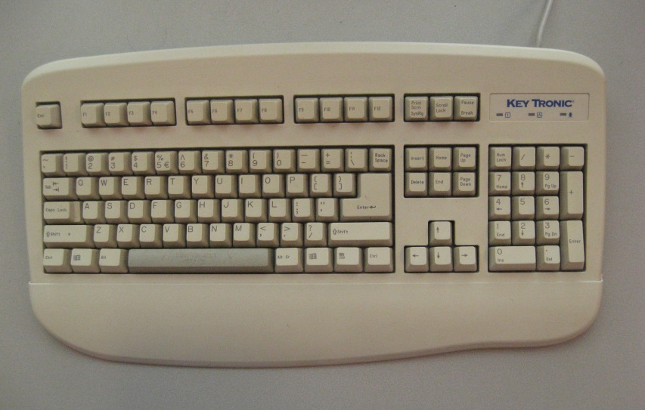

2. Ga naar www.outlook.com, klik op ‘’Registreer je nu’ en vul het formulier in op internet: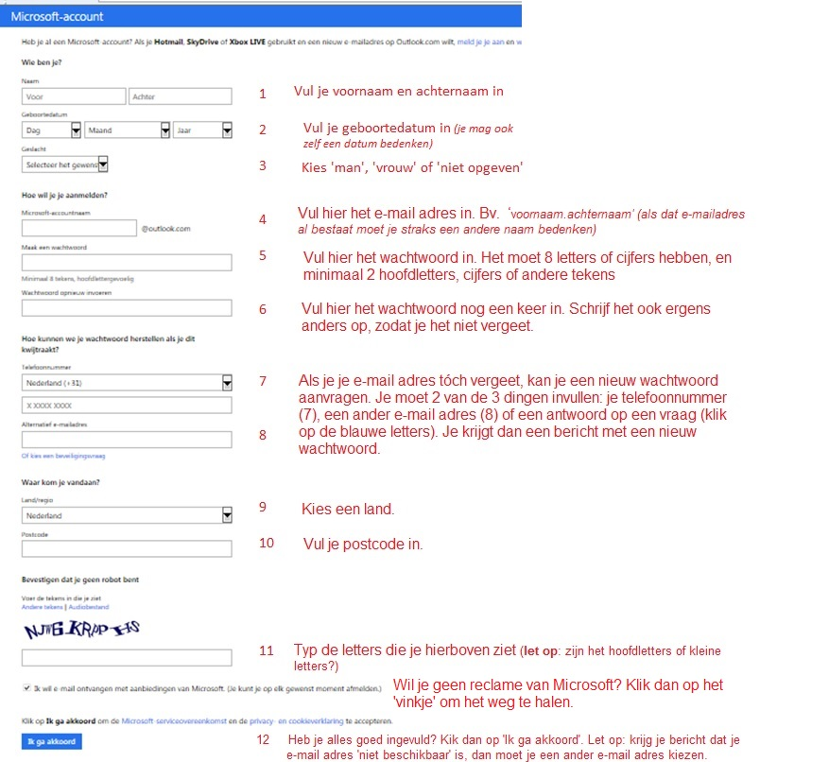

Schrijf nu deze dingen op en bewaar ze goed:
- je e-mail adres
- je wachtwoord
- de geheime vraag
- het antwoord
Als je later toch je wachtwoord vergeet, kan je met de geheime vraag en het antwoord een nieuw wachtwoord maken.

